Sterownik zaworu 3-drogowego PCB 1.0

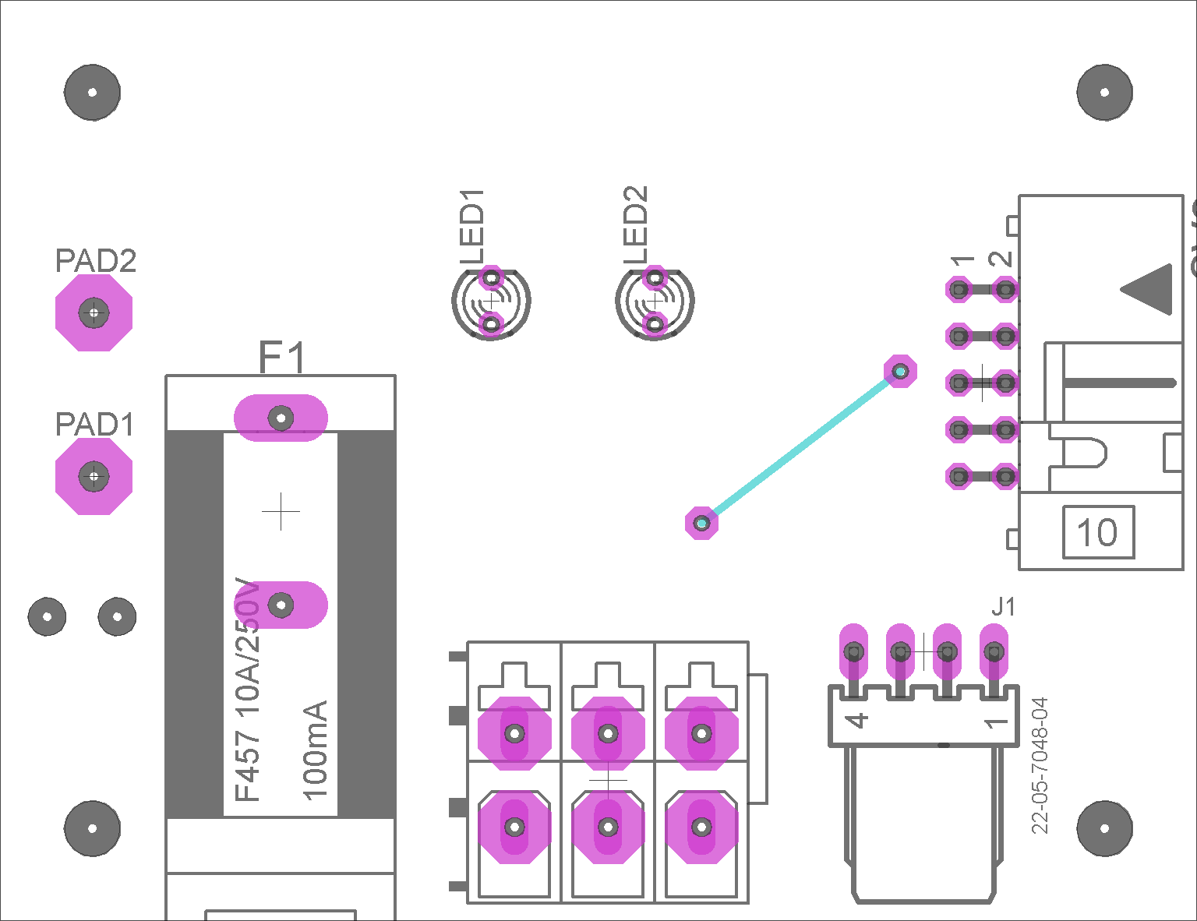

Front

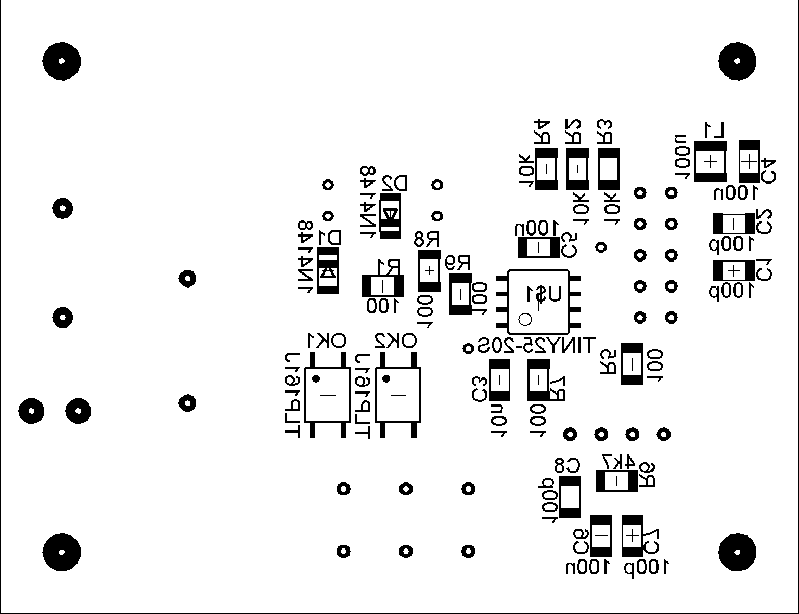

Druk

